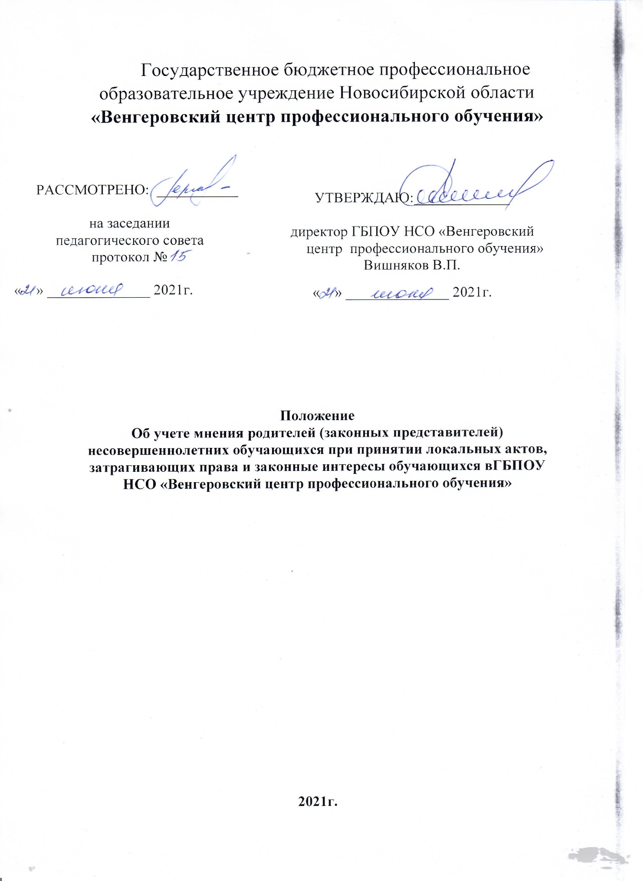

**1.Общие положения**

1.1. Настоящее Положение регламентирует порядок учета мнения родителей (законных представителей) несовершеннолетних обучающихся при принятии ГБПОУ НСО «Венгеровский центр профессионального обучения» (далее - Учреждение) локальных нормативных актов, затрагивающих права и законные интересы обучающихся, для оказания содействия учреждению в деле развития и воспитания обучающихся.

* 1. Настоящее положение разработано на основе:

- Конституции Российской Федерации;

- Федерального закона от 29 декабря 2012г №273-ФЗ «Об образовании в Российской Федерации»;

-Устава учреждения.

1.3. Любые локальные нормативные акты, принимаемые в Учреждении, не должны нарушать права обучающихся, установленные законодательством Российской Федерации, независимо от пола, расы, национальности, языка, происхождения, имущественного, социального и должностного положения, места жительства, отношения к религии, убеждений, принадлежности к общественным объединениям, а также других обстоятельств.

1.4.В целях учета мнения родителей (законных представителей) несовершеннолетних обучающихся по вопросам управления Учреждением функционирует Совет родителей, в полномочия которого входит рассмотрение и согласование проектов локальных нормативных актов Учреждения. Затрагивающих права и законные интересы обучающихся.

1.5. Основные понятия и термины, используемые в настоящем Положении:

*Локальный нормативный акт - нормативное предписание,* принятое на уровне Учреждения и регулирующее его внутреннюю деятельность.

*Отношения в сфере образования* - совокупность общественных отношений по реализации права граждан на образование, целью которых является освоение обучающимися содержания образовательных программ (образовательные отношения), и общественных отношений, которые связаны с образовательными отношениями и целью которых является создание условий для реализации прав граждан на образование;

*Конфликт интересов педагогического работника –* ситуация, при которой у педагогического работника при осуществлении им профессиональной деятельности возникает личная заинтересованность в получении материальной выгоды или иного преимущества и которая влияет или может повлиять на надлежащее исполнение педагогическим работником профессиональных обязанностей вследствие противоречия между его личной заинтересованностью и интересами обучающегося, родителей (законных представителей) несовершеннолетних обучающихся.

**2.Рассмотрение и согласование проектов локальных нормативных актов с Советом родителей.**

2.1. Учреждение принимает локальные нормативные акты, содержащие нормы, регулирующие отношения в сфере образования, в пределах своей компетенции в соответствии с законодательством Российской Федерации в порядке, установленном его уставом.

2.2.Учреждениеи разрабатывает локальные нормативные акты по основным вопросам организации и осуществления образовательной деятельности, в том числе регламентирующие правила приема обучающихся, режим занятий обучающихся, формы, периодичность и порядок текущего контроля успеваемости и промежуточной аттестации обучающихся, порядок и основания перевода, отчисления и восстановления обучающихся, порядок оформления возникновения, приостановления и прекращения отношений между Учреждением и обучающимися и (или) родителями (законными представителями) несовершеннолетних обучающихся и др.

2.3. Нормы локальных нормативных актов, ухудшающие положение обучающихся по сравнению с установленным законодательством об образовании, либо принятые с нарушением установленного законодательством порядка, не применяются и подлежат отмене Учреждением.

2.4. Проекты локальных нормативных актов, затрагивающие законные интересы обучающихся или родителей (законных представителей) несовершеннолетних обучающихся могут разрабатываться по следующим направлениям:

-разработка и принятие правил внутреннего распорядка обучающихся;

- создание необходимых условий для охраны и укрепления здоровья;

-разработка дополнительных общеобразовательных программ;

-обеспечение реализации в полном объеме учебных, воспитательных программ и учебных, воспитательных планов.

- соответствие качества подготовки обучающихся установленным требованиям;

-соответствие применяемых форм, средств, методов обучения и воспитания возрастным, психофизическим особенностям, склонностям, способностям, интересам и потребностям обучающихся;

- создание безопасных условий обучения, воспитания обучающихся, их содержания в соответствии с установленными нормами, обеспечивающими жизнь и здоровье обучающихся;

- соблюдение прав и свобод обучающихся, родителей (законных представителей) несовершеннолетних обучающихся и др.

2.7. Проект локального нормативного акта, затрагивающего права обучающихся и их родителей (законных представителей), направляется директором Учреждения или уполномоченным им лицом председателю Совета родителей .

2.4. С целью получения квалифицированной помощи Совет родителей может привлекать юристов из числа родителей.

2.5.В своей работе Совет родителей руководствуется действующими законодательством российской Федерации, Уставом Учреждения.

2.6. Решение Совета родителей принимается по результатам обсуждения ситуации, когда каждый присутствующий на заседании член Совета родителей высказывает свою точку зрения по рассматриваемому делу.

2.7. По итогам обсуждения проводится открытое голосование, результат которого определяется большинством голосов.

2.8. Совет родителей не позднее пяти рабочих дней со дня получения проекта локального нормативного акта направляет директору Учреждения мнение по проекту в письменной форме. В случае выявления пунктов, нарушающих права и законные интересы обучающихся, в проект локального нормативного акта вносятся соответствующие предложения и изменения.

2.9. В случае, если мнение Совета родителей не содержит согласия с проектом локального нормативного акта либо содержит предложение по его совершенствованию, руководство Учреждения может согласиться с ним либо обязано в течение семи рабочих дней после получения мнения провести дополнительные консультации с Советом родителей в целях достижения взаимоприемлемого решения.

**3.Права и обязанности директора Учреждения и родителей (законных представителей) обучающихся при рассмотрении и согласовании проектов локальных нормативных актов, затрагивающих права обучающихся.**

**3.1. Директор имеет право:**

3.1.1. определять потребность в разработке тех или иных локальных нормативных актов, затрагивающих права и законные интересы обучающихся и их родителей (законных представителей);

3.1.2. формировать направления внутренней нормотворческой деятельности с учетом мнения всех участников образовательных отношений;

3.1.3. утверждать локальные нормативные акты в соответствии с действующим уставом;

3.1.4. привлекать к разработке локальных нормативных актов представителей компетентных сторонних организаций, специалистов и экспертов в определенных областях, связанных с деятельностью Учреждения;

3.1.5. осуществлять руководство и контроль за разработкой локальных нормативных актов.

**3.2. Директор обязан:**

3.2.1. руководствоваться в своей деятельности законодательством Российской Федерации, Новосибирской области, распоряжениями и приказами учредителя Учреждения;

3.2.2. учитывать мнение участников образовательных отношений и других заинтересованных сторон в процессе разработки и утверждения локальных нормативных актов;

3.2.3. соблюдать права и свободы других участников образовательных отношений.

3.3. **Родители:** (законные представители) несовершеннолетних обучающихся **имеют право:**

3.3.1. участвовать в установленном порядке в разработке, обсуждении и согласовании локальных нормативных актов, затрагивающих права обучающихся;

3.3.2. обжаловать локальные нормативные акты в установленном законодательством Российской Федерации порядке;

3.3.3. использовать не запрещенные законодательством Российской Федерации иные способы защиты своих прав и законных интересов.

3.4. **Родители** (законные представители) несовершеннолетних обучающихся **обязаны** уважать и соблюдать права и свободы всех участников образовательных отношений.

3.5. Совету родителей не предоставляется право рассматривать документы, относящиеся к компетенции педагогического коллектива.

**Делопроизводство**

4.1. Совет родителей ведет протоколы заседаний.

4.2. Выписки из протоколов предоставляются по необходимости.

**5.Заключительные положения**

5.1. В случае возникновения конфликта интересов родителей (законных представителей) несовершеннолетних обучающихся при несоблюдении или недобросовестном соблюдении законодательства Российской Федерации, локальных нормативных актов, все возникшие споры и конфликты рассматривает комиссия по урегулированию споров между участниками образовательных отношений, созданная в Учреждении.

5.2. Деятельность данной комиссии регламентирует соответствующее Положение.

5.3. решение комиссии по урегулированию споров между участниками образовательных отношений обязательно для всех заинтересованных сторон и подлежит исполнению.

5.4. решение комиссии по урегулированию споров между участниками образовательных отношений может быть оспорено в установленном законодательством Российской Федерации порядке.

5.5. Положение вступает в силу с момента подписания. Срок действия положения 5 лет. В случае изменения законодательства в Положение вносятся соответствующие изменения либо оно признается утратившим силу.